Периодический закон, история открытия, современная формулировка, её отличие. Периодическая система и ее структура. S,p,d,f-элементы

Д.И. Менделеев сформулировал Периодический закон: "Свойства элементов, а потому и свойства образуемых ими простых и сложных тел находятся в периодической зависимости от их атомного веса". Менделеев учитывал, что для некоторых элементов атомные массы могли быть определены недостаточно точно. В современной Периодической системе известны некоторые исключения в порядке возрастания масс атомов, что связано с особенностями изотопного состава элементов:
Ar − 39,9 и K − 39,1; Co − 58,9 и Ni − 58,7.
После того, как было доказано ядерное строение атома и равенство порядкового номера элемента заряду ядра его атома, Периодический закон получил новую формулировку:
"Свойства элементов, а также образуемых ими веществ находятся в периодической зависимости от заряда их атомных ядер".
Заряд ядра атома определяет число электронов в оболочке атома.
Строение внешней электронной оболочки периодически повторяется, и это приводит к периодическому изменению химических свойств элементов и их соединений.

Современная Периодическая система состоит из 7 периодов (седьмой период должен закончиться 118-м элементом).
Короткопериодный вариант Периодической системы содержит 8 групп элементов, каждая из которых условно подразделяется на группу А (главную) и группу Б (побочную).
В длиннопериодном варианте Периодической системы - 18 групп, имеющих те же обозначения, что и в короткопериодном. Элементы одной группы имеют сходное строение внешних электронных оболочек атомов и проявляют определенное химическое сходство.

Номер группы в Периодической системе определяет число валентных электронов в атомах s- и p-элементов.
В группах, обозначенных буквой А (главных подгруппах), содержатся элементы, в которых идет заселение s- и р-оболочек:
- s-элементы (IA- и IIA-группы)
- р-элементы (IIIA-VIIIA-группы)
В группах, обозначенной буквой Б (побочных подгруппах), находятся элементы, в которых заселяются d-подуровни - d-элементы.

Номер периода в Периодической системе соответствует числу энергетических уровней атома данного элемента, заполненных электронами.
Номер периода = Число энергетических уровней (слоёв) , заполненных электронами = Обозначение последнего энергетического уровня
Порядок формирования периодов связан с постепенным заселением энергетических подуровней электронами.
Последовательность заселения определяется принципом минимума энергии, принципом Паули и правилом Хунда.

Радиусы атомов, их периодические изменения в системе химических элементов. Электроотрицательность.

1) Атомные и ионные радиусы.
За радиус свободного атома принимают положение главного максимума плотности внешних электронных оболочек. Это так называемый орбитальный радиус.
В периодах орбитальные атомные радиусы по мере увеличения заряда ядра уменьшаются, т.к. растет заряд ядра и => притяжение внешнего электронного слоя к ядру.

В подгруппах радиусы в основном увеличиваются из-за возрастания числа электронных слоёв.
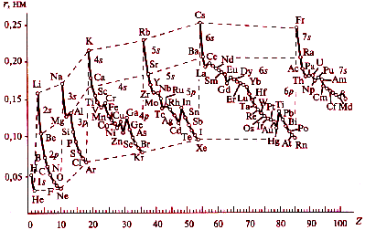
У s- и p-элементов изменение радиусов как в периодах, так и в подгруппах более заметно, чем у d- и f-элементов, поскольку d- и f-электроны находятся на внутренних, а не внешних уровнях.
Уменьшение радиусов у d- и f-элементов в периодах называется d- и f-сжатием. Следствием f-сжатия является то, что атомные радиусы электронных аналогов d-элементов пятого и шестого периодов практически одинаковы:
Zn – Hf Nb – Ta
r_{атома}, нм 0,160 – 0,159 0,145 – 0,146
Эти элементы из-за близости их свойств называются элементами-близнецами.
Образование ионов приводит к изменению ионных радиусов по сравнению с атомными.
Радиусы катионов всегда меньше, а радиусы анионов всегда больше соответствующих атомных радиусов.

Изоэлектронные ионы – это ионы, имеющие одинаковую электронную оболочку.
Радиус изоэлектронных ионов уменьшается слева направо по периоду, т.к. заряд ядра увеличивается и растёт притяжение внешнего электронного уровня к ядру.
Пример: изоэлектронные ионы с электронной оболочкой, соответствующей аргону – (18 е): S²⁻, Cl⁻, K⁺, Ca²⁺ и т.п. В этом ряду радиус уменьшается, т.к. растёт заряд ядра.
2)Электроотрицательность- это способность атома элемента к притягивать к себе электроны в химической связи.
Электроны в общей электронной паре смещены к атому того элемента, который имеет большую электроотрицательность.
Слева направо по периоду происходит увеличение электроотрицательности, т.к. растёт заряд ядра и внешний уровень притягивается к ядру сильнее.
Сверху вниз по подгруппе электроотрицательность уменьшается, т.к. увеличивается число электронных уровней и увеличение радиуса. Внешние электроны слабее притягиваются к ядру.
На рис. приведены значения электроотрицательности различных элементов по Полингу. Электроотрицательность фтора в системе Полинга принята равной 4.
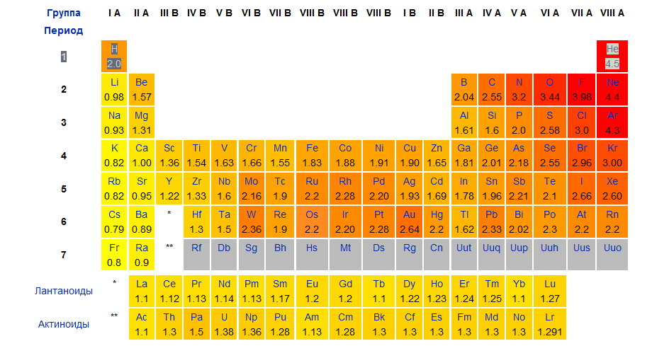

Закономерности изменения химических свойств элементов и их соединений по периодам и группам.

Металлами являются:
-все элементы побочных подгрупп;
- лантаноиды, актиноиды;
-все s- элементы, кроме водорода и гелия.
р-элементы делятся диагональю на металлы и неметаллы следующим образом:
Ве | В
 | Al | Si
 |  | Ge | As |  | неметаллы
металлы |  |  | Sb | Te | 22 штуки
 |  |  |  | Po | At
Каждый период начинается щелочным металлом (или водородом), а заканчивается инертным газом.

Валентность – число связей, которые образует атом в молекуле.

Высшая валентность как правило равна номеру группы (исключения – элементы второй половины второго периода – азот, кислород, фтор, инертные газы – гелий, неон, аргон, а также металлы побочных подгрупп первой и VIIB группы (второй и третий элемент «триады»)).

Степень окисления – условный заряд у атома в молекуле.

Высшая положительная степень окисления определяется числом валентных электронов и равна номеру группы.
У s- и р-элементов она равна числу внешних электронов. У d-элементов (кроме групп IB,IIB и VIIIB) - она равна числу d+s электронов.
Исключения:
1) фтор, кислород
2) инертные газы – гелий, неон, аргон.
3) медь, серебро, золото
4) кобальт, никель, родий, палладий, иридий, платина.

Для неметаллов также характерна низшая (отрицательная) степень окисления:
Отрицательная
степень окисления = 8 – номер группы.
неметалла

Высшие оксиды и гидроксиды.
1) Степень окисления элемента в высшем оксиде и гидроксиде равна номеру группы: SeO₃ – высший оксид селена.
2) Чем активнее металл, тем более выражены основные свойства высшего оксида и гидроксида.
3) Чем активнее неметалл и чем больше высшая степень окисления – тем сильнее выражены кислотные свойства.

Водородные соединения.
Существует два типа водородных соединений:
1) Ионные солеобразные гидриды – это соединения активных металлов с водородом, в которых водород имеет отрицательную степень окисления: СаН₂ – гидрид кальция.

2) летучие водородные соединения неметаллов. В них отрицательную степень окисления имеет неметалл, а водород имеет степень окисления +1. Они все газы, кроме воды. Свойства они проявляют различные:
Метан - CH₄  не проявляет  кислотно-основных свойств | Аммиак - NH₃  основание | H₂O  Проявляет амфотерные свойства | HF
Силан SiH₄ | Фосфин PH₃ | H₂S | HCl
 | Арсин AsH₃ | H₂Se | HBr
Летучие неустойчивые |  | Кислотные  свойства | HI

